Домашнее задание для 3 ДОП от 14.01.23.

- Буквенные обозначения.
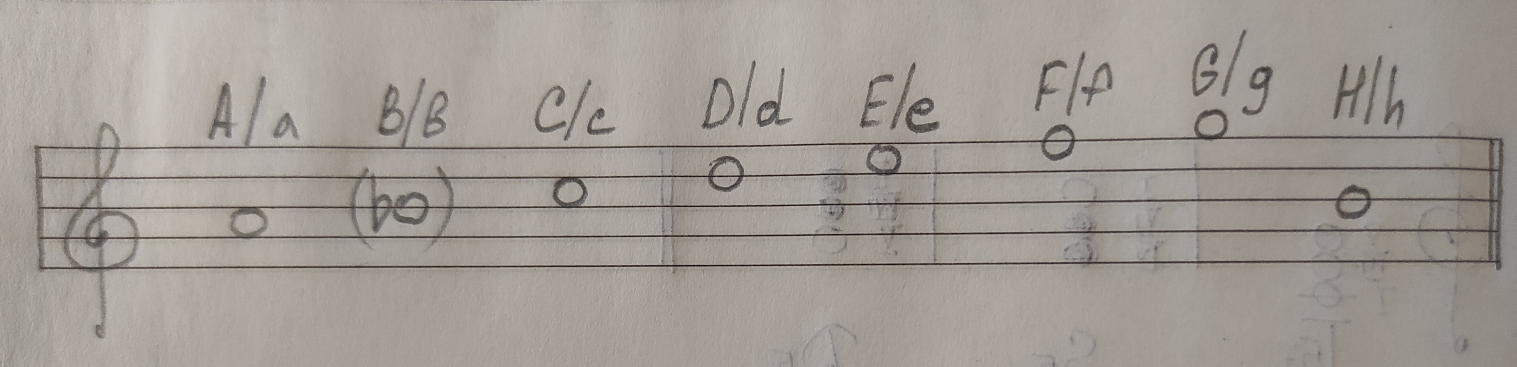
Диез - is, дубль-диез - isis;
бемоль - es, дубль-бемоль - eses;
Мажор - dur, минор - moll.
Исключения:
Ля бемоль - As
Ми бемоль - Es
Си бемоль - B
*Напоминаю, что мажорные тональности пишутся с заглавной буквы, а минорные с маленькой буквы!
- Запомнить всю теорию;
- Подписать название тональностей буквенными обозначениями:
Соль мажор;
ми минор;
Фа мажор;
ре минор;
Ми-бемоль мажор;
до минор;
Си мажор;
соль-диез минор.

- Главные трезвучия.
Играть на клавиатуре упражнение с главными трезвучиями в тональности C-dur:
T53 - S53 - D53 - T53.
Правой рукой играем аккорды, левой рукой основной тон аккорда (нижний звук).

